KOMUNIKACJA INTERPERSONALNA
Podstawą stosunków międzyludzkich jest komunikacja. Umożliwia ona przekazywanie innym własnych potrzeb, oczekiwań oraz odbiór informacji od innych osób. Przyczynia się do zaspokojenia potrzeb człowieka.
W komunikacji wyróżnia się dwa zasadnicze style: werbalny i niewerbalny.
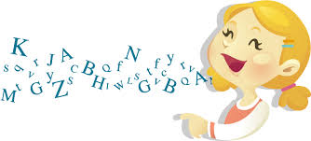
Komunikacja werbalna inaczej nazywana słowna, jest używaniem słów, sformułowanych w zdania przekazu. Aby mówić na jakiś określony temat dwóch ludzi potrzebuje wspólnych słów, wypowiadanych we właściwy sposób - w sposób wyraźny, bez stosowania szeptu lub krzyku.
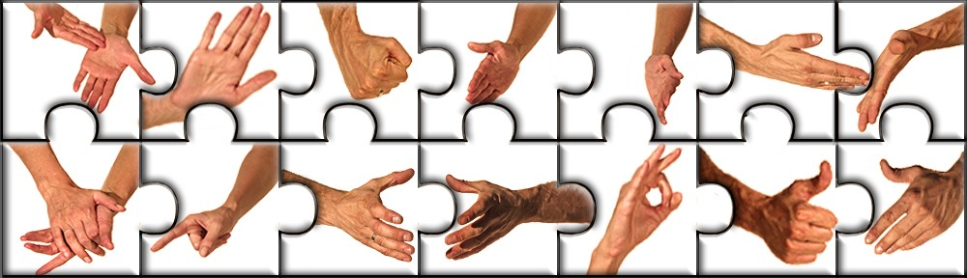
Komunikacja niewerbalna inaczej nazywana bezsłowna, wykorzystuje gesty, mimikę(wyraz twarzy), kontakt wzrokowy, postawę ciała, kontakt dotykowy, ubiór i powierzchowność.
Dzięki różnego rodzaju gestom, barwie i tonie głosu, mimice twarzy nawiązuje się albo nić sympatii albo antypatii między osobami przekazującymi wiadomości, np. najczęściej sympatię wzbudza kontakt wzrokowy z rozmówcą, wyprostowana postawa ciała, ciepły ton głosu. "Mowa ciała" powinna być zgodna z komunikatem słownym.
Upraszczając, można więc powiedzieć, że przez komunikowanie się należy rozumieć słowną i bezsłowną wymianę informacji.
Aby komunikacja była skuteczna, informacja musi być przekazywana w języku zrozumiałym dla obu stron a przekaz odebrany bez żadnych zakłóceń. Maksymalną skuteczność można osiągnąć przy założeniu, że będzie przeznaczona dla konkretnego odbiorcy. Proces komunikacji można scharakteryzować i opisać za pomocą kilku pytań:
- Kto mówi?
- Co mówi?
- W jaki sposób?
- Do kogo?
- Z jakim skutkiem?
Przeszkodą w komunikacji jest każdy czynnik, który utrudnia wymianę informacji między nadawcą i odbiorcą. Aby móc przezwyciężać przeszkody w komunikowaniu się, trzeba najpierw nauczyć się je rozpoznawać. Takimi przeszkodami mogą być:

Niekorzystne warunki zewnętrzne – hałas, przerywanie wypowiedzi
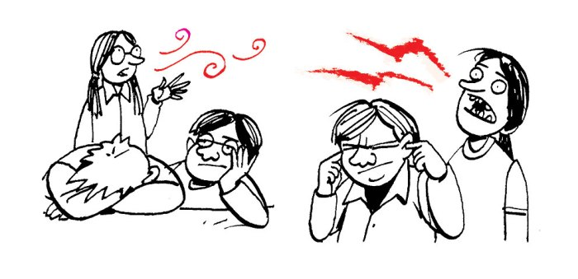

Niewłaściwy dobór słów – groźby, krytykowanie, rozkazywanie, zmiana tematu



Niechęć do kontaktu z drugą osobą

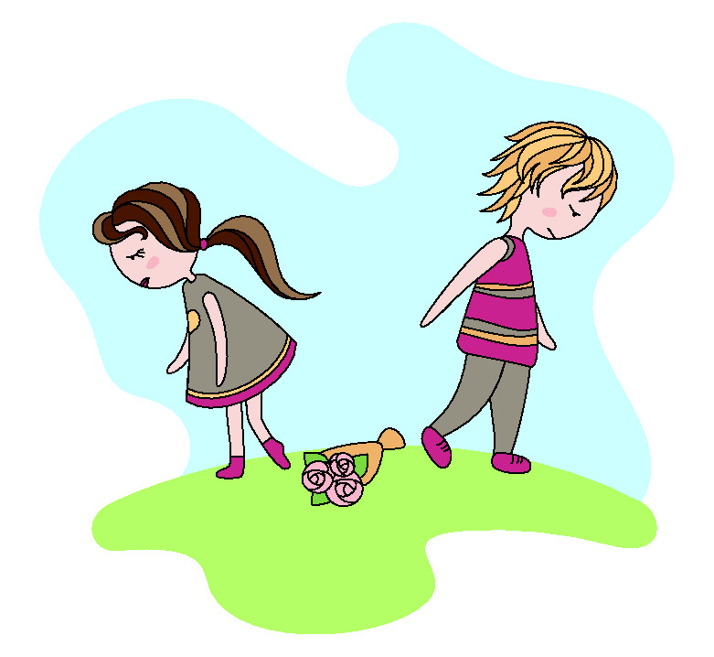

Umiejętności, które odgrywają istotną rolę we współżyciu z innymi to:
Umiejętność dostrzegania i rozpoznawania emocji innych ludzi
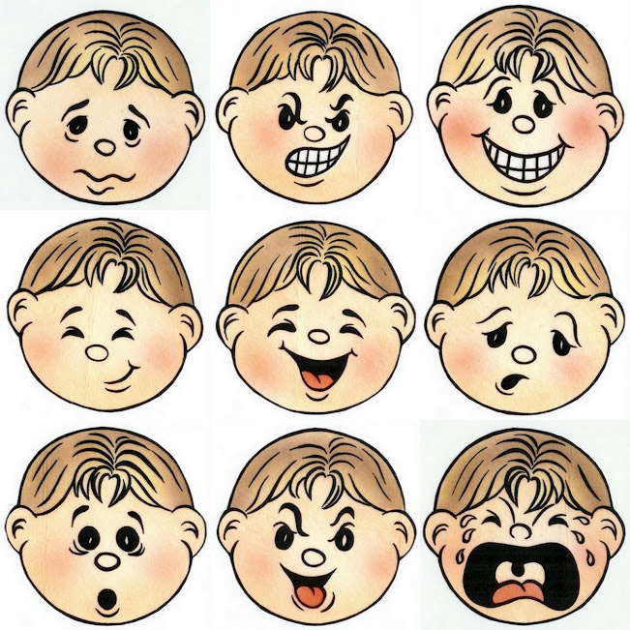
Umiejętność empatycznego rozumienia drugiego człowieka
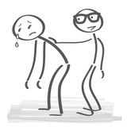

Umiejętność zachowania tolerancji wobec odmienności innych
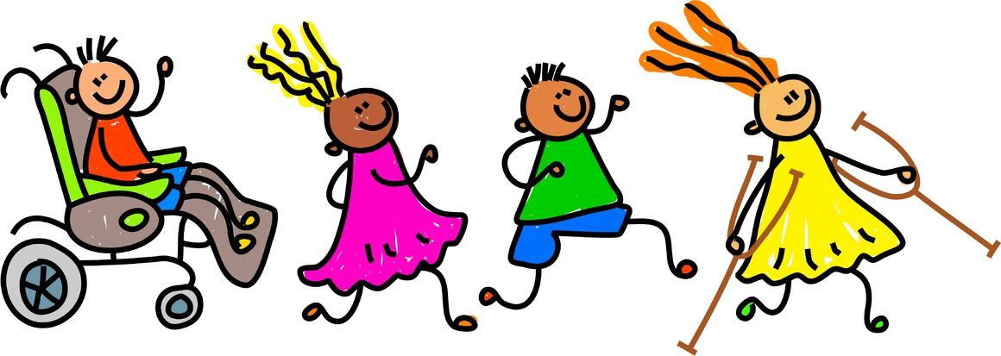
Umiejętność dostrzegania potrzeb innych ludzi, pomagania i współpracy
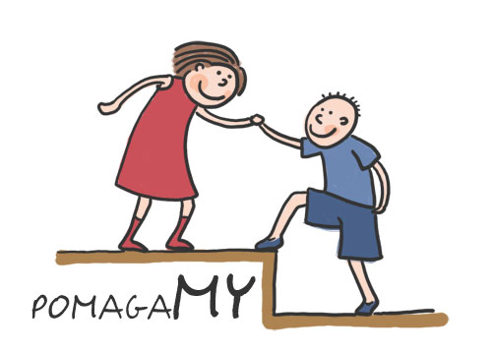

Umiejętność dostrzegania ich mocnych stron
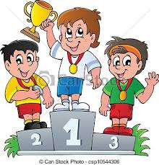
Umiejętność szanowania drugiego człowieka i jego bezwarunkowej akceptacji

Umiejętność rozwiązywania konfliktów
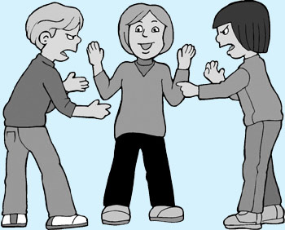

Sprawne porozumiewanie się to podstawowa umiejętność społeczna. Warto dbać o dobrą komunikację. Jest ona bowiem podstawą do kształtowania się relacji międzyludzkich, więzi, bliskości. Pozwala osiągnąć wzajemne porozumienie, dzięki niej uczymy się wyrażać siebie, wywierać wpływ i rozwiązywać problemy.
Wymiana informacji umożliwia rozwój, a jej brak skazuje na samotność i wyobcowanie.

